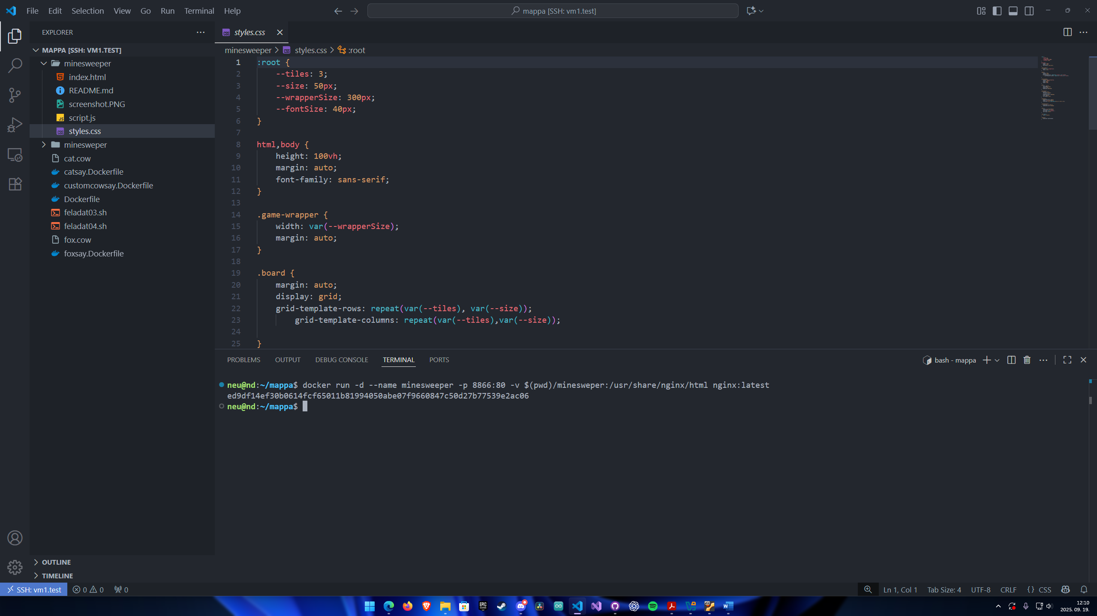
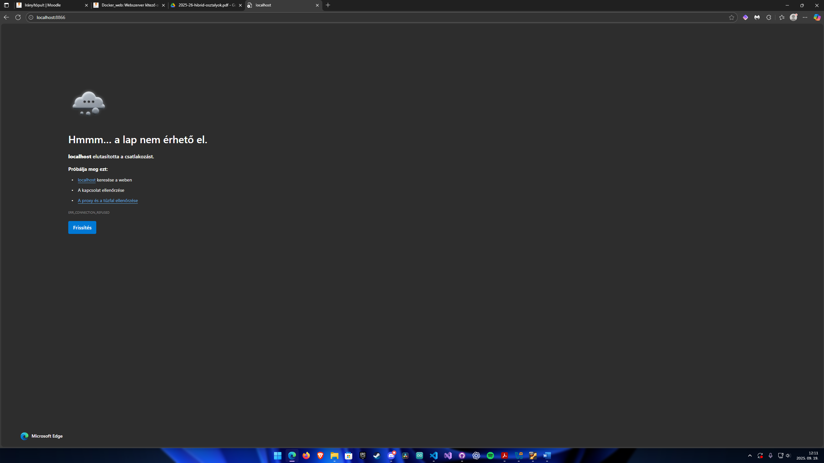
Nem tudom miért, de nem fut le a weboldal a host OS-en
A Calculator feladatot el se tudtam kezdeni, mert rossz az URL

